UNIVERSIDAD DE PUERTO RICO
RECINTO UNIVERSITARIO DE MAYAGÜEZ
COLEGIO DE ARTES Y CIENCIAS
DEPARTAMENTO DE ENFERMERÍA

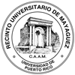

PROPUESTA
PARA EL ESTABLECIMIENTO DEL
PROGRAMA DE MAESTRÍA EN CIENCIAS DE ENFERMERÍA

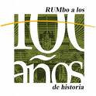

AGOSTO 2009

